新平县卫生健康局领导班子成员分工

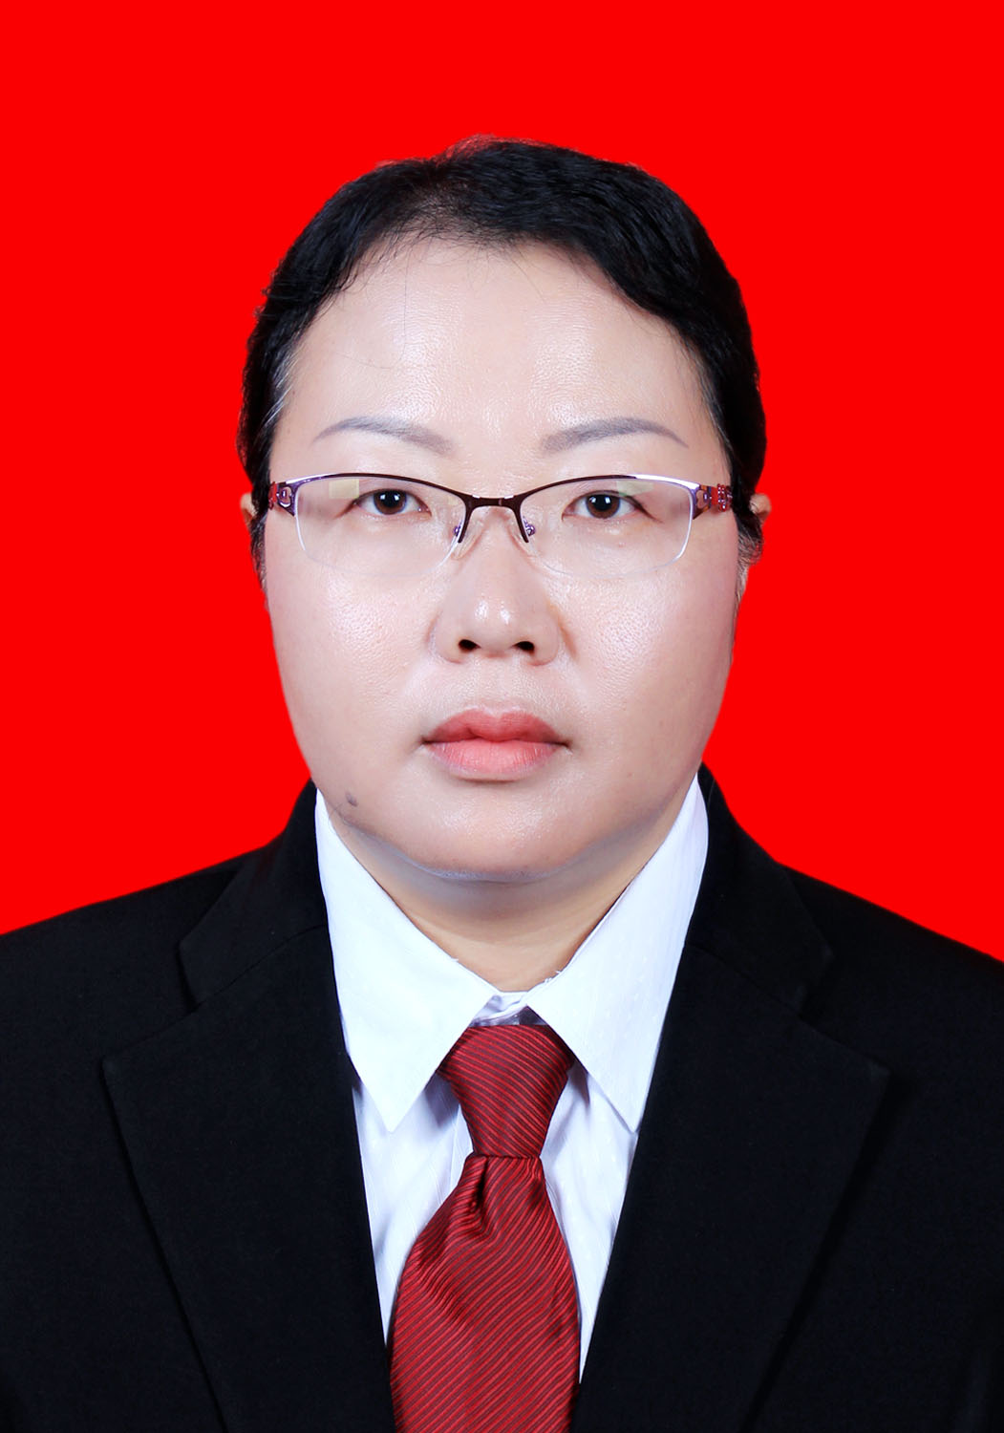

蒋建蓉：党组书记、局长，主持县卫生健康局全面工作，分管局办公室工作，联系县人民医院工作。

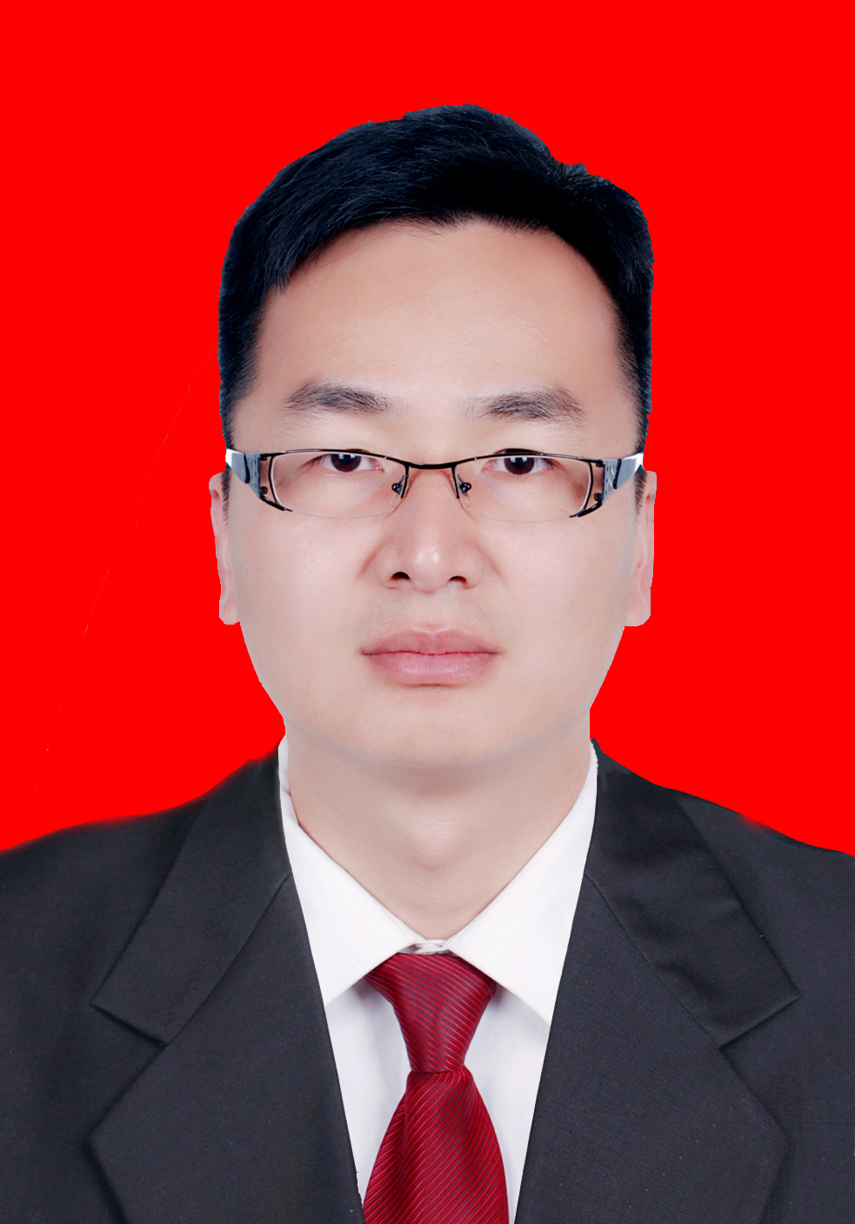

董强：党工委副书记、党组成员、副局长，协助局长工作，负责县卫生健康局党建、党风廉政建设、意识形态工作、医德医风建设等工作。分管统战、民宗及工会、妇联、共青团等群团组织工作，联系县中医医院、戛洒镇卫生院、水塘镇卫生院、者竜乡卫生院和县纪委驻人大机关纪检组工作。

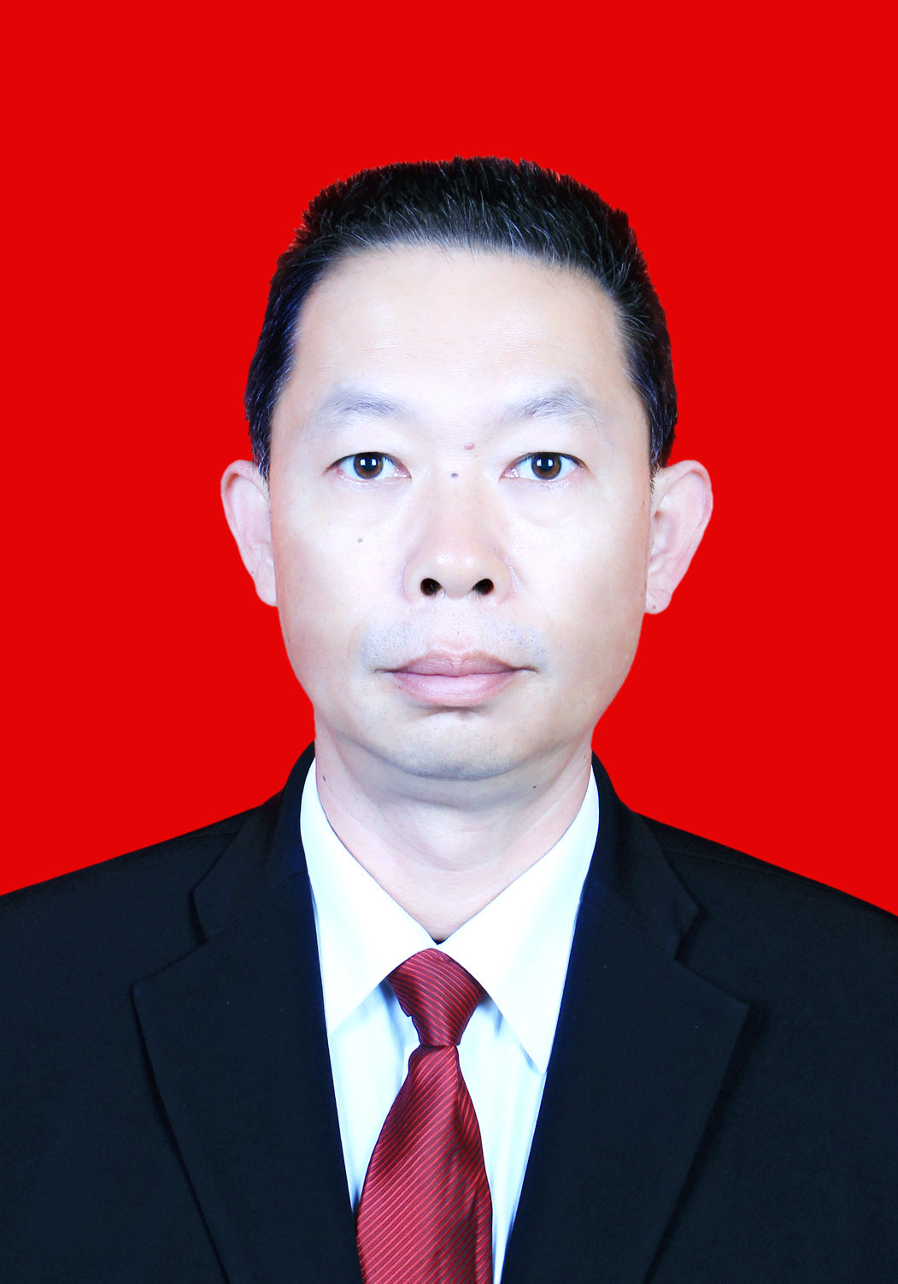

郝永明：党组成员、党工委委员，协助副书记工作。

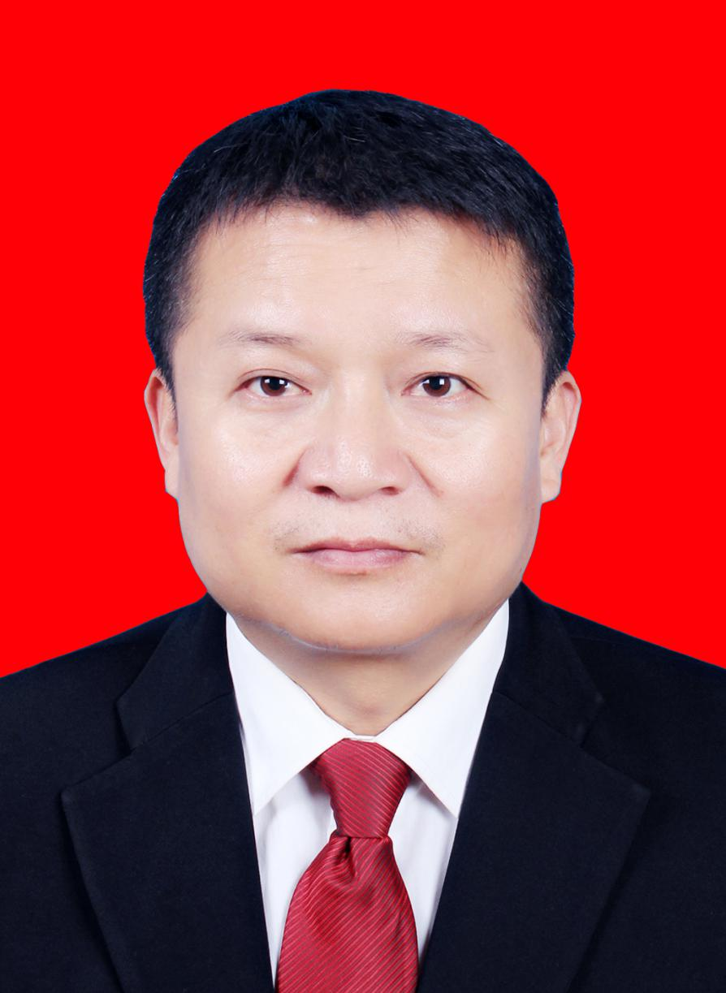

魏振华：党组成员、副局长，协助局长工作，负责医政、医管、医改、药政和中医药等医疗服务管理工作及行业作风建设、人事、科研、教育培训、乡村医生管理、卫生健康事业发展规划、健康扶贫、环境保护、爱国卫生运动、人居环境整治、国家卫生县城复审、大健康产业等工作。分管医政医管综合股（中医药管理办公室）、政策法规及综合监督股、健康促进股（爱国卫生运动办公室）。联系县卫生健康局卫生监督局、社会办各医疗机构、漠沙镇卫生院、建兴乡卫生院、平掌乡卫生院。

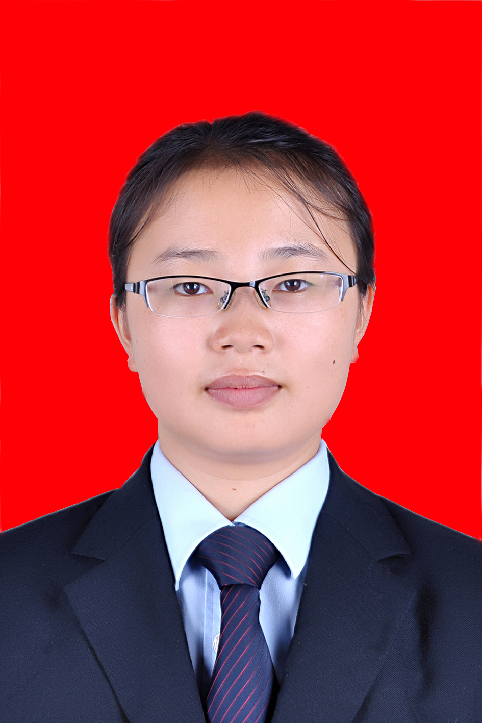

龚琦雅：党组成员、副局长，协助局长工作，负责卫生应急、疾病预防控制、妇幼保健、老年化健康服务、防治艾滋病、地质灾害救援、创建国家慢性病综合防控示范区等工作；分管公共卫生综合股（卫生应急办公室、防治艾滋病办公室）。联系县疾病预防控制中心、县妇幼保健院、桂山街道社区卫生服务中心、古城街道社区卫生服务中心、平甸乡卫生院。

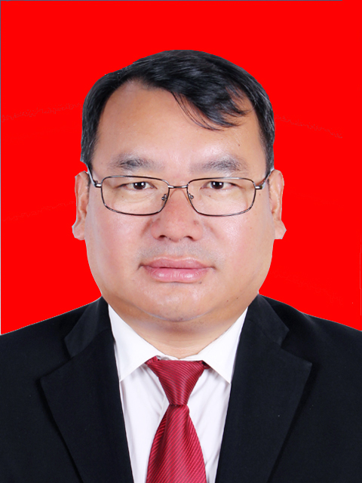

普红文：党组成员、副局长，协助局长工作，负责财务、基础设施建设、计划生育事务管理、流动人口计划生育服务管理、宣传、政务信息公开、信息化建设、扫黑除恶、综治维稳、安全生产、森林防火、消防安全、交通安全、信访、保密、打击走私、工资统计、计划生育手术并发症等工作。分管规划财务股、人口家庭管理股、协管办公室。联系扬武镇卫生院、新化乡卫生院、老厂乡卫生院。